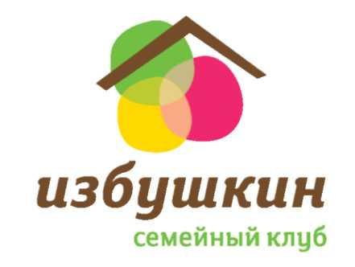
Прайс-лист (действителен с 1 сентября 2022 года)
Курс | Абонемент  на 4 занятия | Абонемент  на 8 занятий
Комплексные занятия  с 9 месяцев до 4лет (Развивайка) | 3190 | 5490
Лего 2-4 года | 2290 | -
Бэби-фитнес 2-4 года | 2290 | -
Говорилка | 3190 | 5490
Творчество | 2590 | -
Английский язык | 3190 | 5490
Подготовка к школе | 3190 | 5490
Подготовка к школе (суббота) | 5490 | -
Я познаю мир | 2290 | -
Театральная студия | 2590 | 4490
Шахматы | 3190 | 5490
Подготовка к ВПР | 2590 | -
Отличник | 3190 | 5490
Красивый почерк / Нейро | 20 занятий – 11900
Грамотность,  таблица умножения | 16 занятий - 11900
Мини – сад 2,5 – 7 лет  9.00 – 14.00  (занятия по английскому языку, шахматы и логоритмика входят в стоимость) | 10 посещений – 12500  20 посещений – 21500  10 посещений + абонемент на 4 занятия – 13690  10 посещений + абонемент на 8 занятий – 15690  Разовое посещение – 1400
Логопед (от 4 лет) | Первичная консультация логопеда – 1200  Индивидуальная консультация (30 минут) – 1490  Абонемент на 10 занятий - 11900
Индивидуальное занятие | 1 занятие - 1500  Абонемент на 8 занятий - 9900
Разовое посещение 1 занятия | 1290
ЛЬГОТНОЕ ВРЕМЯ
Развивай – ка 1 год в 9.00 | 2550 |  | 4390
Подготовка к школе + английский в 10.00 | Абонемент на 16 занятий – 8400 (вместо 9880)
Специальная цена
Подготовка к школе+английский  Подготовка к школе+творчество | Абонемент на 16 занятий – 9300 (вместо 10980)  Абонемент на 12 занятий – 6900 (вместо 8080)
Перенос 1 занятия | 390 рублей

Акции клуба Избушкин (действительны с 1.09.22 года – до 31.08.23 года).
При покупке абонемента в день пробного занятия – скидка на абонемент 10%.
При покупке абонемента в день пробного занятия – скидка 10% на любой товар из нашего магазина. Акция действует в день покупки абонемента.
При покупке 2 и более абонементов – скидка на каждый 5 %.

